ĐỀ THI VÀO 10
Câu 1:(2 điểm)
1.Rút gọn các biểu thức (không dung máy tính cầm tay):
a) 2$\sqrt{\text{50}}$-$\sqrt{\text{18}}$
b) $P=\left(\frac{1}{\sqrt{a}−1}+\frac{1}{\sqrt{a}+1}\right)÷\frac{1}{a−1}$, với a0,a1
2.Giải hệ phương trình (không dung máy tính cầm tay):
$$\begin{aligned}\left\{x+y=4 | \right.\end{aligned}$$
Câu 2:(1,5 điểm)
Gọi x₁, x₂ là hai nghiệm của phương trình $x^{2}−5x−3=0$.Không giải phường trình, tính giá trị các biểu thức sau:
a, x₁ + x₂ b,$\frac{1}{x_{1}+x_{2}}$ c,$x_{1}^{2}+x_{2}^{2}$
Câu 3:(1,5 điểm)
Trên mặt phảng tọa độ, gọi (P) là đồ thị hàm số $y=x^{2}$
a, Vẽ (P)
b, Tìm tọa độ giao điểm của (P) và đường thẳng d: y = -2x+3
Câu 4:(1,5 điểm)
Hai xe khởi hành cùng một lúc đi từ địa điểm A đến địa điểm B cách nhau 100km. Xe thứ nhất chạy nhanh hơn xe thứ hai 10km/h nên đã đến B sớm hơm 30 phút, Tính vận tốc mỗi xe.
Câu 5:(3,5 điểm)
Cho đường tròn (O). Đường thẳng (d) không đi qua tâm (O) cắt đường tròn tại hai điểm A và B theo thứ tự, C là điểm thuộc (d) ở ngoài đường tròn (O). Vẽ đường kính PQ vuông góc với dây AB tại D ( P thuộc cung lớn AB), Tia CP cắt đường tròn (O) tại điểm thứ hai là I, AB cắt IQ tại K.
- Chứng minh tứ giác PDKI nội tiếp đường tròn.
- Chứng minh CI.CP = CK.CD
- Chứng minh IC là phân giác của góc ngoài ở đỉnh I của tam giác AIB.
- Cho ba điểm A, B, C cố định. Đường tròn (O) thay đổi nhưng vẫn đi qua A và B. Chứng minh rằng IQ luôn đi qua một điểm cố định.

-------------------------HẾT------------------------------
Họ và tên thí sinh:....................................................Số báo danh:...........................................

Đáp án
Câu 1:(2 điểm)
1.Rút gọn các biểu thức (không dung máy tính cầm tay):
a) 2$\sqrt{\text{50}}$-$\sqrt{\text{18}}$ = $\text{10}\sqrt{2}−3\sqrt{2}=7\sqrt{2}$

b) $P=\left(\frac{1}{\sqrt{a}−1}+\frac{1}{\sqrt{a}+1}\right)÷\frac{1}{a−1}$ , với a0,a1

$$P=\left(\frac{\sqrt{a}+1+\sqrt{a}−1}{(\sqrt{a}−1)(\sqrt{a}+1)}\right)÷\frac{1}{a−1}$$

$$P=\frac{2\sqrt{a}}{a−1}÷\frac{1}{a−1}=\frac{2\sqrt{a}(a−1)}{a−1}=2\sqrt{a}$$

2.Giải hệ phương trình (không dung máy tính cầm tay):

$\begin{aligned}\left\{x+y=4 | \right.\end{aligned}$$⇔\begin{aligned}\left\{3x=9 | \right.\end{aligned}$

Câu 2:(1,5 điểm)
Gọi x₁, x₂ là hai nghiệm của phương trình $x^{2}−5x−3=0$.Không giải phường trình, tính giá trị các biểu thức sau:
a, x₁ + x₂ = 5

b,$\frac{1}{x_{1}+x_{2}}=\frac{x_{1}+x_{2}}{x_{1}x_{2}}=−\frac{5}{3}$

c,$x_{1}^{2}+x_{2}^{2}=(x_{1}+x_{2})^{2}−2x_{1}x_{2}=5^{2}−2(−3)=\text{25}+6=\text{31}$

Câu 3:(1,5 điểm)
a, Trên mặt phảng tọa độ(P): $y=x^{2}$ lấy các điểm (-2;4) ; (-1;1)
; (0;0) ; (1;1) ; (2;4).
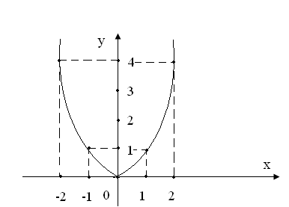

b, Ta có phương trình hoành độ của (P) và đường thẳng d: y = -2x+3 là:
$x^{2}=−2x+3⇔x^{2}+2x−3=0$ (Có dạng $a+b+c=1+2−3=0$)
$$⇒x_{1}=1;x_{2}=−3$$
Câu 4:(1,5 điểm)
Gọi x(km/h) là vận tốc của xe thức nhất ( x > 0 )
=> Vận tốc xe thứ hai là: x – 10 (km/h)
Thời gian xe thứ nhất là: $\frac{\text{100}}{x}(h)$

Thời gian xe thứ hai là: $\frac{\text{100}}{x−\text{10}}(h)$

Theo bai ra ta có phương trình :
$\frac{\text{100}}{x−\text{10}}$-$\frac{\text{100}}{x}$=$\frac{1}{2}$
$$\begin{aligned}⇒\text{200}x−\text{200}x+\text{2000}=x^{2}−\text{10}x \\ ⇔x^{2}−\text{10}x−\text{2000}=0\end{aligned}$$
$⇒x_{1}=\text{50};x_{2}=−\text{40}$(loại)
Vậy vận tốc xe thức nhất : 50(km/h)
vận tốc xe thức nhất : 40(km/h)

Câu 5:(3,5 điểm)
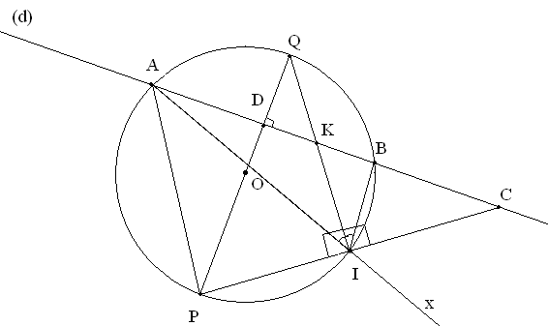

a)Xét tam giác PDKI ta có :
$\begin{aligned}\left.P\hat{D}K={\text{90}}^{0} | \right\}\end{aligned}⇒P\hat{D}K+P\hat{I}Q={\text{180}}^{0}⇒$PDKI nội tiếp

b) Xét hai tam giác KIC và PCD ta có:
$C\hat{I}K=D\hat{P}C$( cùng bù $A\hat{K}I$)
$D\hat{C}P$ chung
Vậy $Δ\text{KIC}\text{\sim }Δ\text{PCD}$(g-g)
$⇒\frac{\text{CI}}{\text{CD}}=\frac{\text{CK}}{\text{CP}}⇒\text{CI}\text{.}\text{CP}=\text{CK}\text{.}\text{CD}$ (*)

c) Kéo dài AI ta có tia AIx
PQAB $⇒$AD = DB
$⇒$ AQ= QB $⇒A\hat{I}Q=Q\hat{I}B$ (=$\frac{1}{2}$sđ QB ) (1)
Mà $Q\hat{I}P=Q\hat{I}C={\text{90}}^{0}$ (2 góc kề bù)
$⇒P\hat{I}A+A\hat{I}Q=Q\hat{I}B+B\hat{I}C={\text{90}}^{0}$ (2)
Từ (1)(2)$⇒$$P\hat{I}A=B\hat{I}C$ (3)
Mà $C\hat{I}x=P\hat{I}A$( Hai góc đối đỉnh) (4)
Từ (3)(4)$⇒$$B\hat{I}C=C\hat{I}x$
$⇒$ CI là tia phân giác góc $B\hat{I}x$
Vậy IC là phân giác của góc ngoài ở đỉnh I của tam giác AIB.

d)Từ (*) ta có : $\text{CI}\text{.}\text{CP}=\text{CK}\text{.}\text{CD}$ (5)
Ta lại có: Tứ giác ABIP nội tiếp
AB và PI keo dài tại điểm C ở ngoài đường tròn nên:
$\frac{\text{CI}}{\text{CA}}=\frac{\text{CB}}{\text{CP}}⇒\text{CI}\text{.}\text{CP}=\text{CB}\text{.}\text{CA}$ (6)
Từ (5)(6)$⇒$CK.CD = CB.CA $⇒\text{CK}=\frac{\text{CB}\text{.}\text{CA}}{\text{CD}}$
Vì A;B;C;D cố định nên K cố định.
Vậy IQ luôn đi qua một điểm cố định K.

